
Eingangslied
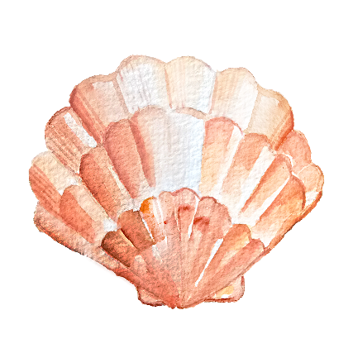
Noten einfügen oder Seite löschen
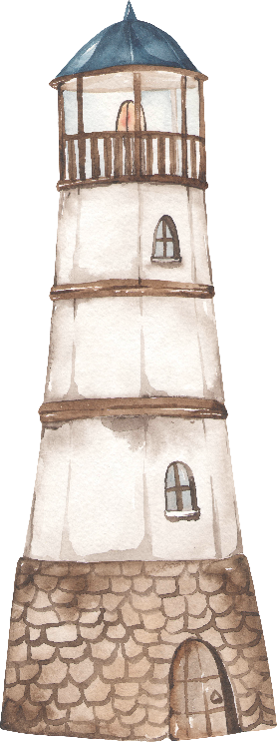
Kyrie
Noten einfügen oder Seite löschen
Gloria
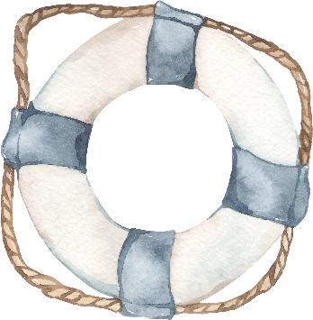
Noten einfügen oder Seite löschen
Antwortgesang
Noten einfügen oder Seite löschen

Halleluja
Noten einfügen oder Seite löschen
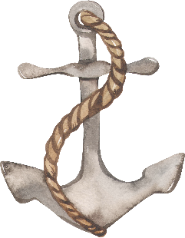

Glaubensbekenntnis

Gabenbereitung
Noten einfügen oder Seite löschen
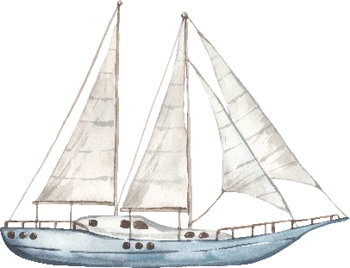
Heilig
Noten einfügen oder Seite löschen
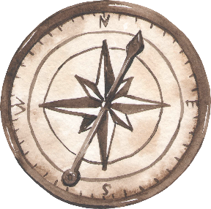
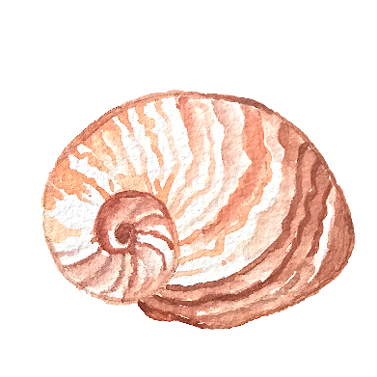
Vaterunser
Noten einfügen oder Seite löschen
Friedenslied
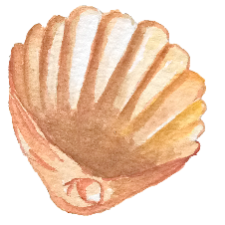
Noten einfügen oder Seite löschen
Lamm Gottes
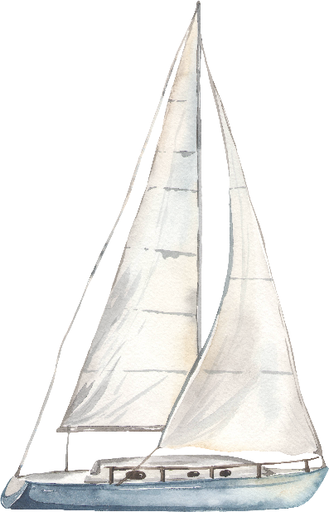
Noten einfügen oder Seite löschen
Zur Kommunion

Noten einfügen oder Seite löschen
Danklied
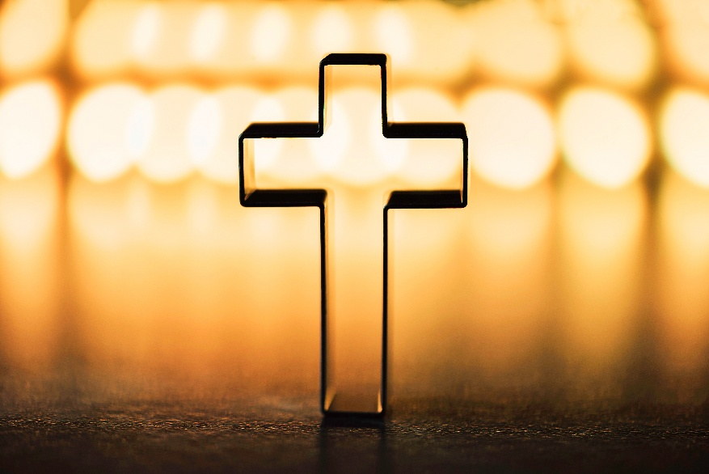
Noten einfügen oder Seite löschen
Segenslied
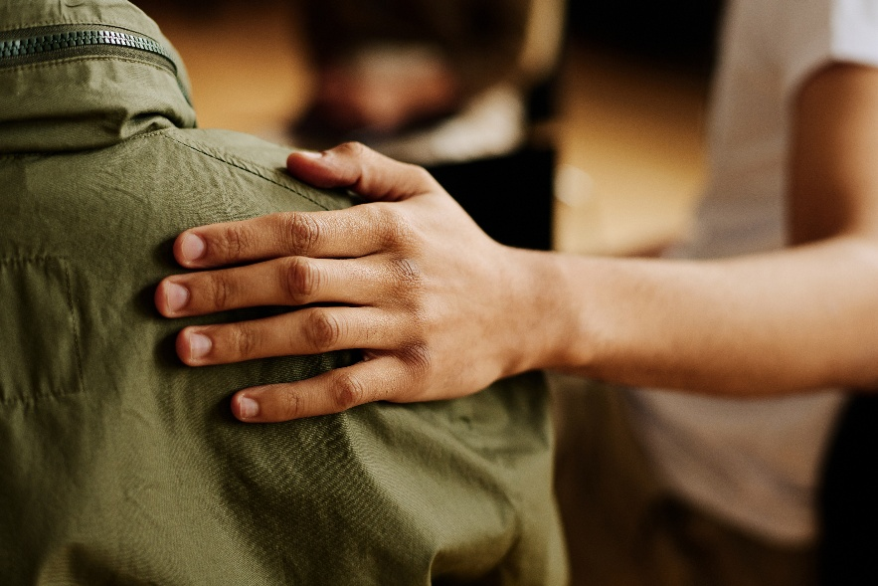
Noten einfügen oder Seite löschen
Schlusslied

Noten einfügen oder Seite löschen

IMPRESSUM:
Herausgeber*in:
Team Jugend und junge Erwachsene | Katholische Jugend OÖ
Kapuzinerstraße 84, 4020 Linz
Medieninhaberin:
Diözese Linz, Herrenstraße 19, 4020 Linz,
vertreten durch Dr. Manfred Scheuer, Diözesanbischof
Layout, Grafik und Fotos:
Wenn nicht anders angegeben: kj Archiv, envato elements, pexels, pixabay, unsplash; Maria Fischer
Titelbild: © Gen KI envato elements; Maria Fischer

